Выпускники написали итоговое сочинение
Около 600 тыс. выпускников российских школ, в том числе 46 и наших, впервые за последние пять лет писали сегодня итоговое сочинение.
Рособрнадзор ожидает, что экзамен по итоговому сочинению пройдет без сбоев
От этой работы будет напрямую зависеть их допуск к госэкзаменам в конце года.
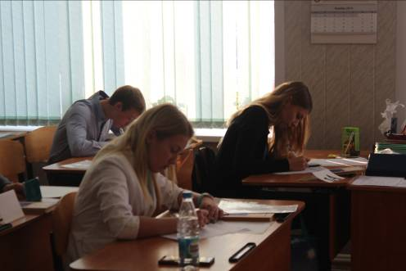

Темы сочинения
Темы сочинений разрабатывались Рособрнадзором по часовым поясам в рамках пяти направлений: "Недаром помнит вся Россия...", "Вопросы, заданные человечеству войной", "Человек и природа в отечественной и мировой литературе", "Чем живы люди?" и "Спор поколений: вместе и врозь". Эти направления еще в августе были сформулированы Советом по вопросам проведения итогового сочинения в выпускных классах под председательством Натальи Солженицыной, президента Русского общественного фонда Александра Солженицына.
Конкретные темы стали известны ребятам за 15 минут до начала экзамена. В Рособрнадзоре пообещали, что при их составлении не будут использоваться узко заданные формулировки. "Темы позволят выпускнику выбирать литературный материал, на который он будет опираться в своих рассуждениях", - подчеркнули в ведомстве.

Ребятам из Воронежской области выпали следующие темы:
102.Чем творчество М. Ю. Лермонтова может быть интересно современному читателю? (По одному или нескольким произведениям М. Ю. Лермонтова)
202.«Кто говорит, что на войне не страшно, тот ничего не знает о войне» (Ю. В. Друнина)
302.Природа и внутренний мир человека: созвучие и диссонанс.
401.Какие события и впечатления жизни помогают человеку взрослеть?
502.Что важнее: любить или быть любимым?

Рособрнадзор, который несет ответственность за организацию и информационную безопасность на экзамене, в ноябре сообщил о появлении интернет-мошенников, которые предлагали купить фальшивые темы сочинений в соцсетях.
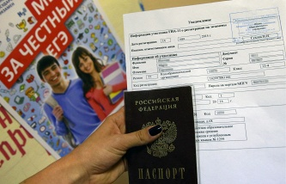
Рособрнадзор: оценка за сочинение не будет влиять на ЕГЭ по русскому языку
Специалисты ведомства обнаружили предложения о покупке поддельных тем через систему электронных платежей по цене от 500 руб. "Никаких комплектов тем сочинений, подготовленных на 3 декабря заблаговременно, нет и быть не может. Технология исключает такую возможность", - неоднократно подчеркивали в Рособрнадзоре.

Критерии оценки сочинения в школах
Работы школьников будут оцениваться по пяти критериям: соответствие теме, аргументация и привлечение литературного материала, композиция, качество письменной речи и грамотность.
Два первых критерия из этого списка - соответствие теме и аргументация - являются обязательными. Чтобы получить "зачет", помимо них нужно выполнить еще как минимум один критерий.
Сделать это будет не так сложно: во время экзамена школьникам будет разрешено пользоваться орфографическим словарем. Таким образом, критерий грамотности для выпускников не должен стать большой проблемой. На каждые сто слов разрешается делать не более пяти речевых, грамматических, орфографических и пунктуационных ошибок.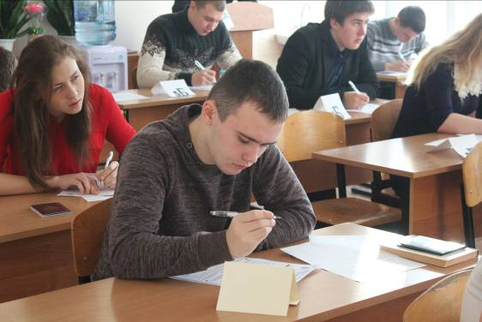
Общий объем работы должен составлять не менее 250 слов, лучше - около 350. В целом на сочинение выделяется 3 часа 55 минут.
Данные критерии являются обязательными для школ. Что касается вузов, которые в 2015 году смогут начислять абитуриентам до десяти дополнительных баллов за успешную работу, то они вправе создать свою систему оценивания.

Критерии оценки сочинения в вузах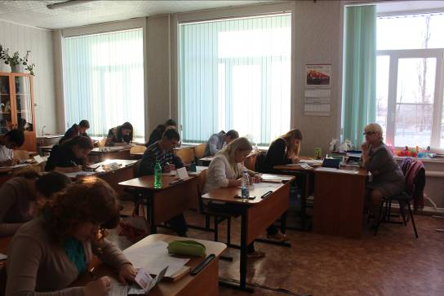
Возможную вариативность критериев в каждом конкретном вузе в Минобрнауки назвали "неизбежным явлением". "К примеру, для абитуриентов по программе "литература" важнее знать историю литературы, по "журналистике" - учитывать стиль письма и т.д.", - отмечал ранее замглавы министерства Александр Климов.
Тем не менее, Рособрнадзором для вузов были разработаны рекомендованные десять критериев, которые могут быть использованы при оценке работ абитуриентов.
По словам руководителя Минобрнауки Дмитрия Ливанова, порядок написания сочинений будет год от года меняться. "Введение нового выпускного испытания будет проходить поэтапно, на основе оценки результатов предыдущего года.
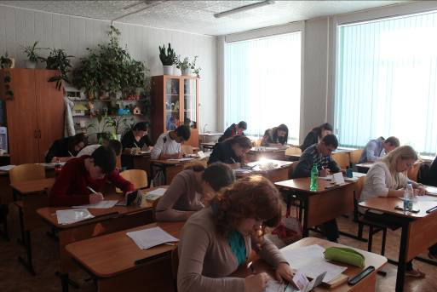
В этом году мы разработали более "мягкую" форму написания сочинения", - сказал министр.

Сочинение как допуск к ЕГЭ
Написание итогового сочинения вводится в школах впервые с 2009 года, когда сдача ЕГЭ вошла в штатный режим. Оцениваться оно будет как "зачет-незачет". Для тех, кто не справится с работой, предусмотрены две пересдачи - 4 февраля и 6 мая 2015 года. Для объективного и честного проведения экзамена во всех федеральных округах России будет обеспечено видеонаблюдение в аудиториях.
По желанию, итоговое сочинение могут написать и выпускники прошлых лет, чтобы представить его результаты в вузы. Дети с ограниченными возможностями могут вместо сочинения выбрать форму изложения, однако дополнительные баллы за такую работу при поступлении в вузы начисляться не будут.
Обеспечить учет результатов итогового сочинения выпускников школ наряду с результатами ЕГЭ поручил правительству 30 декабря 2013 года президент РФ Владимир Путин.

